  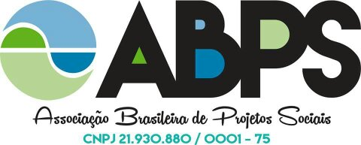 | MD ASSESSORIA E CONSULTORIA DE PROJETOS SOCIAIS  www.mdprojetossociais.com.br  Escritório Central: Avenida Brigadeiro Faria Lima n° 1811 – 9° Andar  Conjunto 918 – Jardim América – São Paulo /SP  Representante no Brasil da:  Associação Brasileira de Projetos Sociais – ABPS  www.abps2015.wix.com/projetossociais  SDS BLOCO O, NR 39, SALA 526, EDIFÍCIO VENÂNCIO VI - ASA SUL - Brasília - Distrito Federal

Ofício Especial de Divulgação / 2017

Ilustríssimo Senhor,

A MD com sede na cidade de São Paulo foi constituída com a finalidade de desenvolver uma política ampla de negócios sociais através de propostas sólidas e realização de projetos nas mais variadas vertentes da sociedade, formalizando parcerias de cooperação e fomento junto as Organizações Públicas e Organizações Privadas com e sem Fins Lucrativos.

Hoje a MD, gerencia ações de 10 (dez) Organizações nas mais diferentes áreas como esporte, cultura, educação, saúde, ação social, meio ambiente, agricultura, tecnologias, marketing, dentre outros, tendo escritório na cidade de São Paulo, além de possuir escritórios e serviços em outros Estados do Brasil.
Nossas ações são voltadas a potencialização das diversas fontes de recursos junto às organizações sociais existentes no Brasil com uma gama completa de ação de assessoria, indo desde a triagem e regularização de documentações, levantamento de necessidades, elaboração de projetos,captação de recursos, prestação de contas e assessorias jurídica e pedagógica.

Vemos de suma importância a união de forças de líderes para que toda a proposta social se realize e beneficie milhares de pessoas, contribuindo para uma melhor sociedade em nossa nação.

Atenciosamente,
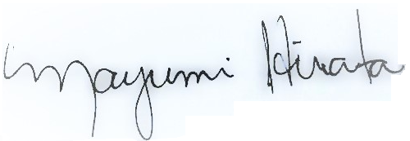

PRESIDENTE DA MD


www.mdprojetossociais.com.br

Escritório Central: Avenida Brigadeiro Faria Lima n° 1811 – 9° Andar
Conjunto 918 – Jardim América – São Paulo /SP

Isso posto, apresentamos ao Senhor(a) algumas das mais de 100 fontes de recursos com as quais trabalhamos dentro de um universo de muitas das nossas fontes, que segue:
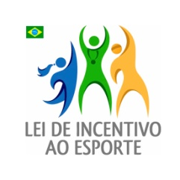

Sancionada em dezembro de 2006, a Lei de Incentivo ao Esporte é um importante instrumento para o setor. Ela estimula pessoas e empresas a patrocinar e fazer doações para projetos esportivos e paradesportivos, em troca de incentivos fiscais.
Para pessoa física, o desconto pode chegar a 6% no valor do Imposto de Renda devido. Caberá ao contribuinte decidir se quer usá-lo em sua totalidade no incentivo ao esporte. Já para pessoa jurídica tributada com base no lucro real multinacionais, conglomerados dos setores bancário, industrial, de transporte aéreo e empresas de telecomunicações, o desconto é de até 1% sobre o imposto devido.
É possível ter projetos que visem construção, reforma, aquisição de equipamento, contratação de serviços, custeio de equipes, estruturação e custeio de “escolinhas” etc.
Tipos de projetos que podem ser desenvolvidos reformas de praças desportivas, eventos, escolas esportivas, cursos, simpósios, capacitações dentre outros.
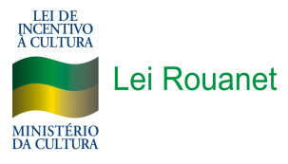

O mecanismo de incentivos fiscais da Lei Rouanet é uma forma de estimular o apoio da iniciativa privada ao setor cultural. Ou seja, o Governo abre mão de parte dos impostos (que recebe de pessoas físicas ou jurídicas), para que esses valores sejam investidos em projetos culturais que ajudam a mudar e até transformar o cenário da comunidade.
Os agentes incentivadores que apoiarem o projeto poderão ter o total do valor desembolsado deduzido do imposto devido (artigo 18), dentro dos percentuais permitidos pela legislação tributária.
A captação agrega todo o território nacional.
Empresas, até 4% do imposto devido;
Pessoas físicas, até 6% do imposto devido.
O incentivo não altera o valor a pagar ou a restituir do seu Imposto de Renda, apenas redireciona parte do imposto para o projeto escolhido, contribuindo para a cultura e promovendo o desenvolvimento do cidadão.
Os municípios beneficiam da lei oportuniza a potencialização de recursos para o desenvolvimento de todos os tipos de projetos culturais, seja nos âmbitos de inclusão social, espetáculos, shows, eventos participativos entre outros.
Alguns dos exemplos do que podem ser realizados através desta lei: Feiras, simpósios, escolas culturais (teatro, dança, pintura e etc.) Documentários e eventos em geral.
Leis de Incentivos Estaduais
Abatimento de 100% do valor incentivado até o limite de 3% do ICMS devido pela Pessoa Jurídica.
Muito próximo da metodologia da Lei Rouanet. Os municípios beneficiam da lei oportuniza a potencialização de recursos para o desenvolvimento de todos os tipos de projetos culturais e esportivos, seja nos âmbitos de inclusão social, espetáculos, shows, eventos participativos entre outros.
Alguns dos exemplos do que podem ser realizados através desta lei: Feiras, simpósios, escolas culturais (teatro, dança, pintura e etc.) Documentários e eventos em geral.
SICONV
O Sistema de Convênios e Repasse (Siconv) foi criado em 2008 para administrar as transferências voluntárias de recursos da União nos convênios firmados com estados, municípios, Distrito Federal e também com as entidades privadas sem fins lucrativos. Entre as vantagens desta ferramenta está a agilidade na efetivação dos contratos, a transparência do repasse do dinheiro público e a qualificação da gestão financeira.
A utilização do sistema contribui para a desburocratização da máquina pública e viabiliza investimentos para a educação, saúde, infraestrutura, emprego e outros setores que atendem diretamente a população. O SICONV representa um passo fundamental para a modernização na Gestão Pública. É um sistema que afirma a definição de normas para elaboração e execução de projetos na área pública. O convênio facilitou ainda os interessados em pedir recursos podem fazer on-line o que facilita o tramite de documentos, economia de tempo e locomoção para entrega de projetos nas grandes capitais.

Sem mais para o momento, reiteramos nossos mais sinceros protestos de elevada estima e consideração, nos colocando a vossa inteira disposição para quaisquer dúvidas ou solicitações.

NOSSO GRUPO DE EMPRESAS

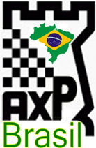




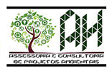


NÚMERO DE PROJETOS APROVADOS DA ABPS / MD NAS SEGUINTES ÁREAS:

ÁREA ESPORTIVA – 500

ÁREA CULTURAL – 300

ÁREA MEIO AMBIENTE – 30

ÁREA SOCIAL – 700

ÁREA SAÚDE – 5 ( Devido nunca termos parcerias com a saúde, devido aos grandes desvios de recursos por parte de profissionais da saúde e políticos sem compromisso social)

ÁREA NEGÓCIOS – 200

ÁREA OUTRAS – 65

TOTAL DE PROJETOS APROVADOS - 1800

CAPTADOR DE RECURSOS DA ABPS / MD

PROF.MS.DEMÓSTENES DANTAS

PEDAGOGO

PRESIDENTE DO INSTITUTO BRASILEIRO DE NEGÓCIOS SOCIAIS /SP

DIRETOR DE CAPTAÇÃO DE RECURSOS DA MD ASSESSORIA E CONSULTORIA DE PROJETOS SOCIAIS /SP

MESTRE EM XADREZ PEDAGÓGICO

MEMBRO DO CONSELHO FISCAL DA ASSOCIAÇÃO BRASILEIRA DE CAPTAÇÃO DE RECURSOS /SP

MEMBRO DA ASSOCIATION FUNDRAISING PROFESSIONALS / EUA

DIRETOR DE CAPTAÇÃO DE RECURSOS DA ASSOCIAÇÃO BRASILEIRA DE PROJETOS SOCIAIS / DF

PRESIDENTE DA ACADEMIA DE XADREZ PEDAGÓGICO DO BRASIL / CE

MEMBRO DA CHESS INTERNATIONAL UNIVERSITY / CANADÁ

MEMBRO DA ORGANIZATION CHESS AMATEUR / ESLOVÁQUIA

MEMBRO DA ASSOCIAÇÃO DE XADREZ DO PORTO / PORTUGAL

EX- TÉCNICO DA SELEÇÃO BRASILEIRA ESCOLAR DE XADREZ

EX - COORDENADOR DE XADREZ DO CEARÁ DO PRROJETO DO MINISTÉRIO DA EDUCAÇÃO / MINISTÉRIO DO ESPORTE

EX - COORDENADOR DO PROJETO DE XADREZNAS ESCOLAS DO DISTRITO FEDERAL

ENTRE OUTROS....

